
Dans le ciel des éclairs, cr, cr, cr…
Sur mon pain, des abeilles, bz, bz, bz…
Un avion dans les airs, vr, vr, vr…
J’ai mal aux oreilles !

J’ai même cassé un verre, cling, cling, cling…
Attention, le réveil, dring, dring, dring…
La musique exagère, zing, zing, zing…
J’me bouche les oreilles !

Paroles et musique
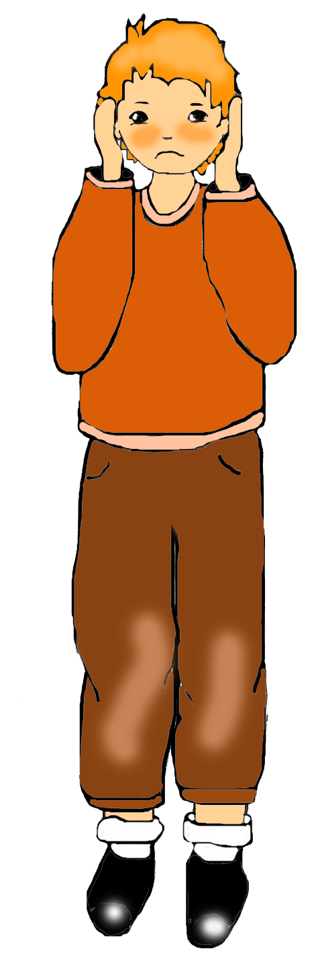
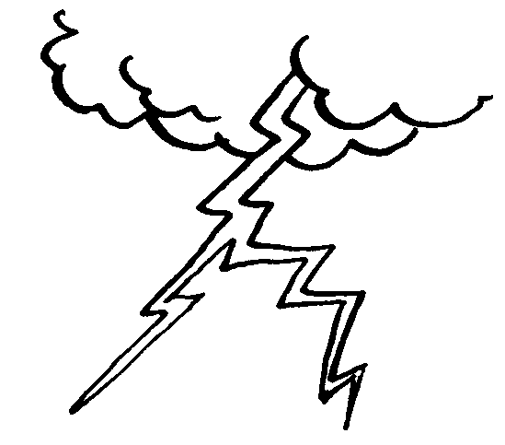
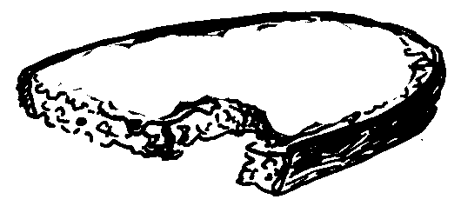
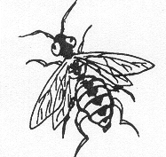
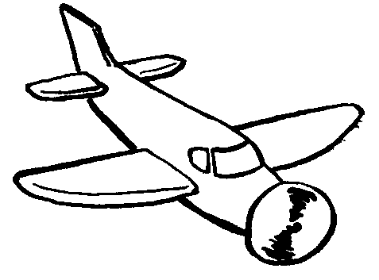
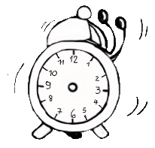
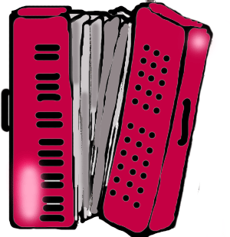
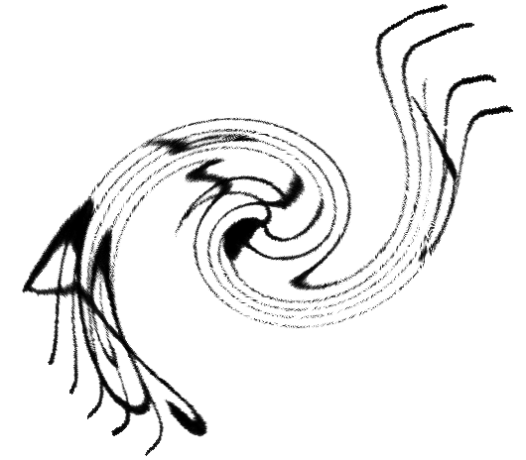
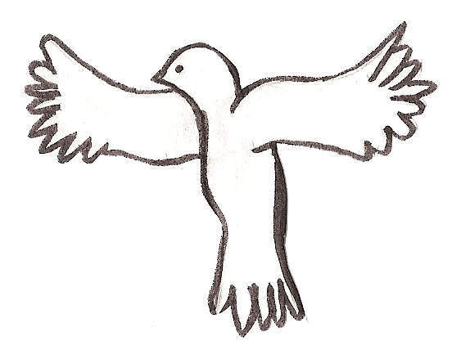
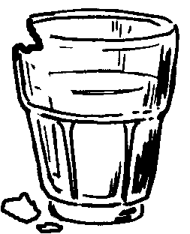
Dans le ciel des éclairs, cr, cr, cr…
Sur mon pain, des abeilles, bz, bz, bz…
Un avion dans les airs, vr, vr, vr…
J’ai mal aux oreilles !

J’ai même cassé un verre, cling, cling, cling…
Attention, le réveil, dring, dring, dring…
La musique exagère, zing, zing, zing…
J’me bouche les oreilles !

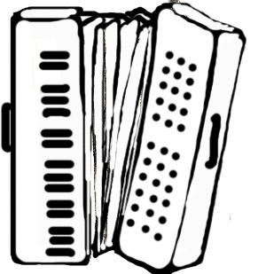

Paroles et musique
